Exercice I : (Bacf1991).
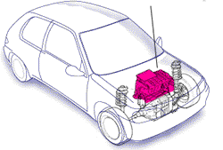

Le moteur est alimenté par l’intermédiaire d’un convertisseur continu-continu. L’énergie électrique est stockée dans une batterie placée à l’arrière du véhicule.
Dispositif électronique
Batterie

Convertisseur de puissance
i
M.C.C
Batterie
U_{B}
u
Le schéma de principe du circuit de puissance est le suivant :
1°) Quel est le nom de ce convertisseur continu-continu ?
2°) Quel est le rôle de la bobine ?

3°) On observe la tension u aux bornes de la charge. L’oscillogramme de la tension u aux bornes de la charge est donné ci-contre :

Déterminer :
Base de temps : 10 μs par division.
Calibre tension :50 V par division.
Origine de la voie :0V.
  - la fréquence de la tension u ;
  - le rapport cyclique α ;
  - la valeur moyenne <u> de la tension u.
  - Quel appareil de mesure peut-on utiliser pour mesurer la valeur moyenne de la tension u ( préciser le nom et le type ) ?

Exercice II : (Bacf1994)

Un hacheur série (figure 1) est placé entre la batterie d’accumulateurs fournissant une tension continue U₀ et l’induit du moteur
1°) Parmi les fonctions suivantes, quelle est celle du hacheur série :
a) convertisseur continu / alternatif ;
b) convertisseur alternatif / continu ;
c) convertisseur continu / continu variable ;
d) convertisseur alternatif / continu variable ;
e) convertisseur alternatif /alternatif ?

La figure (2) représente le chronogramme de la tension u(t) fournie par le hacheur série ;  temps : 0,1 ms par div. ;  tension :1 V par div. | Figure (2)

2°) Déterminer la valeur U₀ de la tension à l’entrée du hacheur ainsi que la fréquence de hachage.
3°) Définir, à l’aide des grandeurs t₀ et T, le rapport cyclique α de la tension u(t). Donner la valeur numérique de α.
4°) On note <u> la valeur moyenne de la tension u(t). Exprimer cette valeur moyenne <u> en fonction de α et de U₀.
5°) Déterminer la valeur α que l’on doit donner au rapport cyclique pour obtenir la valeur moyenne <u> = 10 V aux bornes de l’induit du moteur.

Exercice III : (Bacf1985).

L'induit du moteur est alimenté par le dispositif représenté par le schéma figure 1.

αT
0
T
2T
t
V
u_{AB}

M
L
i
K
V
D
u
u_{L}
A
B
u_{AB}
i_{D}
Figure 1
Figure 2

Ce dispositif comprend :
- une source de tension continue fournissant la tension constante : V=240 V ;
- un interrupteur K ;
- une diode D (supposée idéale) ;
- une inductance L .
L'interrupteur K est commandé électroniquement : il se ferme et s'ouvre périodiquement . A chaque période T , il est fermé de 0 à αT et ouvert de αT à T (avec 0<α<1) .
La tension uAB est représentée figure 2 .

1- a- Comment appelle-t-on le dispositif qui alimente le moteur ?
b- Avec quel composant électronique peut-on réaliser l'interrupteur K ?
c- Comment appelle-t-on le coefficient α ? Comment le définit-on ?
d- Quel est le rôle de l'inductance L ?
e- Quel est le rôle de la diode de roue libre D?

2- a- Etablir l'expression de la valeur moyenne <uAB> de la tension uAB en fonction de α et V .
b- Pour quelle valeur de α aura-t-on <uAB>=220 V ?

3- On souhaite visualiser à l'oscilloscope la tension uAB d'une part et l'image de l'intensité i du courant dans l'induit du moteur d'autre part . Pour visualiser le courant, on place une résistance Rs=0,10 Ω en série avec l'induit comme l'indique le schéma figure 3 .
On supposera que cette résistance ne perturbe pas le fonctionnement du montage .
Figure 3

M
L
i
K
V
D
u
u_{s}
A
B
u_{AB}
i_{D}
voie 2
voie 1
R_{S}

L'oscillogramme de us(t) est fourni sur le document réponse .
a- Représenter sur le document réponse l'oscillogramme de uAB(t) .
b- Quelle est la période de uAB(t) ? Quelle est sa fréquence ?
c- Déterminer la valeur de α. En déduire la valeur moyenne de uAB .
d- Déterminer les valeurs maximale et minimale de l'intensité i du courant dans l'induit
du moteur .
u_{s}
0αTTt
base de temps :
50μs/div

calibre de tension :
2 V/div

u_{AB} (V)

0 αT T t(ms)

Exercice IV : (Bacf1915).

Le schéma de principe du hacheur est le suivant :
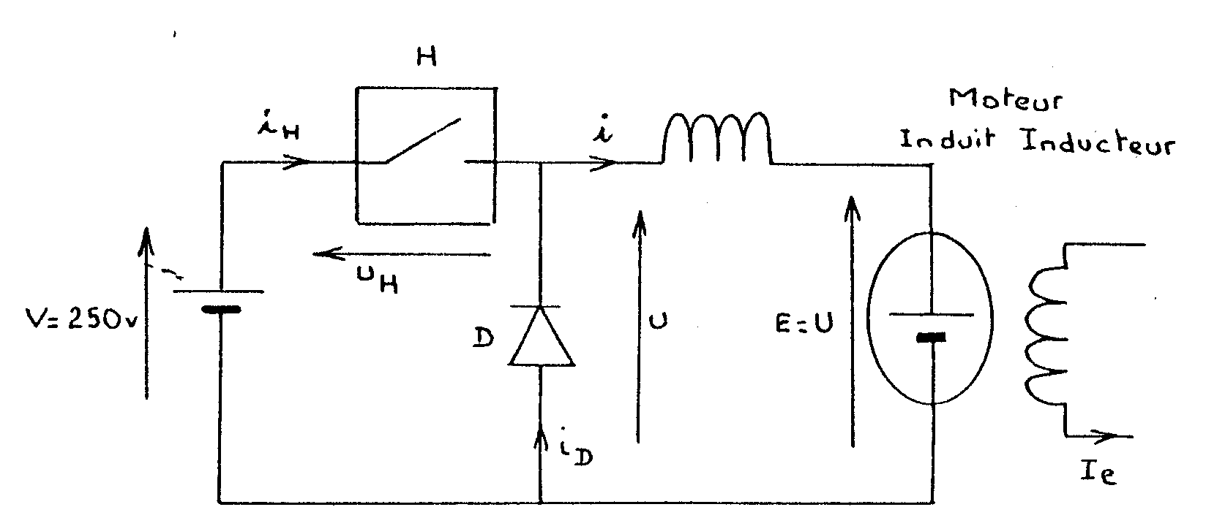

H : interrupteur électronique.
D : diode idéale.
L : inductance de lissage permettant d'obtenir un courant d'intensité constante i = I₀.
E : f.e.m. du moteur à courant continu.
La résistance de l'induit est négligée pour l'étude du hacheur.

Le moteur est traversé par un courant d'intensité constante I₀ = 40A. Le graphe de la tension u est représenté sur le document réponse. On note α le rapport cyclique du hacheur

1°) Pour l'intervalle de temps 0 à αT
1.1) Redessiner le schéma du montage en remplaçant les composants H et D par des interrupteurs ouverts ou fermés selon le cas.
1.2) En déduire les valeurs numériques de u_{H}, i_{H} et i_{D}

2°) Pour l'intervalle de temps αT à T

2.1) Redessiner le schéma du montage en remplaçant les composants H et D par des interrupteurs ouverts ou fermés selon le cas.

2.2) En déduire les valeurs numériques de u_{H}, i_{H} et i_{D}.

3 °) Représenter, sur le document- réponse, les graphes de u_{H}(t), i_{D}(t) et i_{H}(t) en respectant la concordance du temps entre ces trois grandeurs électriques et la tension u.

4 °) Donner l'expression de la valeur moyenne U de la tension u(t), en fonction de V et α.
